Thiết kế kiến trúc E-Commerce Android App

Version <1.0>

Sinh viên thực hiện:

18127014 – Huỳnh Nhật Nam

18127223 – Nguyễn Phúc Thịnh

18127118 - Mai Đăng Khánh

**Bảng ghi nhận thay đổi tài liệu**

|  |  |  |  |
| --- | --- | --- | --- |
| **Ngày** | **Phiên bản** | **Mô tả** | **Người thay đổi** |
| 10/5/2021 | 1.0 | Tổng quan kiến trúc hệ thống và mô tả chi tiết từng thành phần | Mai Đăng Khánh |
|  |  |  |  |
|  |  |  |  |
|  |  |  |  |

Mục lục

1. Kiến trúc hệ thống 3

2. Mô tả chi tiết từng thành phần trong hệ thống 4

# Kiến trúc hệ thống

*Anh/Chị trình bày hình vẽ kiến trúc tổng thể của hệ thống (bao gồm các module, thành phần chính nào)*

Hệ thống bao gồm 2 tier: thiết bị di động và server. Trong đó thiết bị di động sẽ có 3 layer theo mô hình MVC. Cơ sở dữ liệu sẽ được đặt ở server và server sẽ có thành phần quản lý cơ sở dữ liệu.

*Sau đó, liệt kê danh sách các module, thành phần trong hệ thống:*

***Ví dụ:***

|  |  |
| --- | --- |
| **Thành phần** | **Diễn giải** |
| View | UI logic |
| Model | Data logic |
| Controler | Xử lý logic nghiệp vụ và yêu cầu của client app |
| DatabaseManager | Quản lý cơ sở dữ liệu |

# Mô tả chi tiết từng thành phần trong hệ thống

*Với mỗi thành phần trong hệ thống, Anh/Chị hãy trình bày sơ đồ lớp của thành phần đó.*

*Có thể trình bày chi tiết các thuộc tính và phương thức, hoặc chỉ cần trình bày tên của các lớp đối tượng.*

***Ví dụ:***

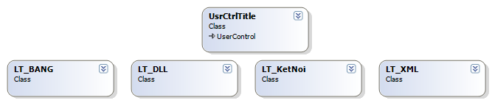

|  |  |
| --- | --- |
| **Lớp đối tượng** | **Diễn giải** |
| UsrCtrlTitle | Tiêu đề |
| LT_BANG | Mở và truy xuất Cơ sở dữ liệu |
| LT_DLL | Mở và truy xuất DLL |
| LT_KetNoi | Gửi các request GET và POST |
| LT_XML | Mở và truy xuất XML |

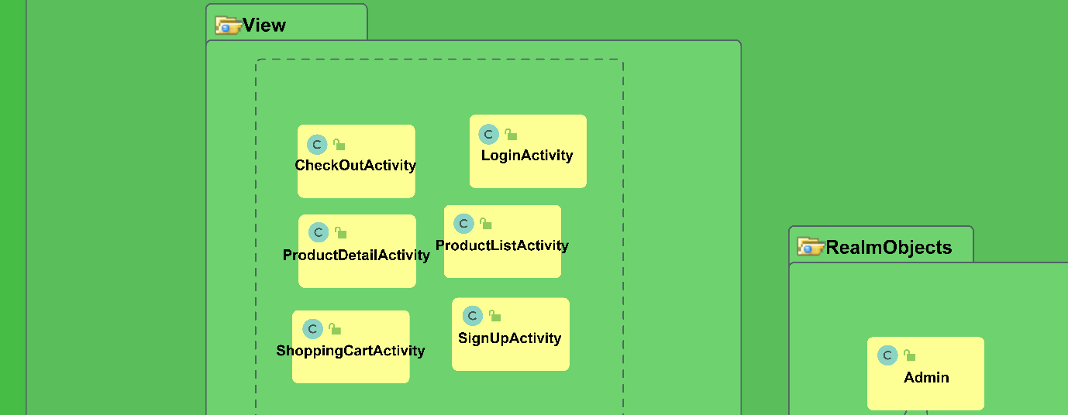

|  |  |
| --- | --- |
| **Lớp đối tượng** | **Diễn giải** |
| ProductListActivity | Màn hình danh sách sản phẩm |
| LT_BANG | Mở và truy xuất Cơ sở dữ liệu |
| LT_DLL | Mở và truy xuất DLL |
| LT_KetNoi | Gửi các request GET và POST |
| LT_XML | Mở và truy xuất XML |

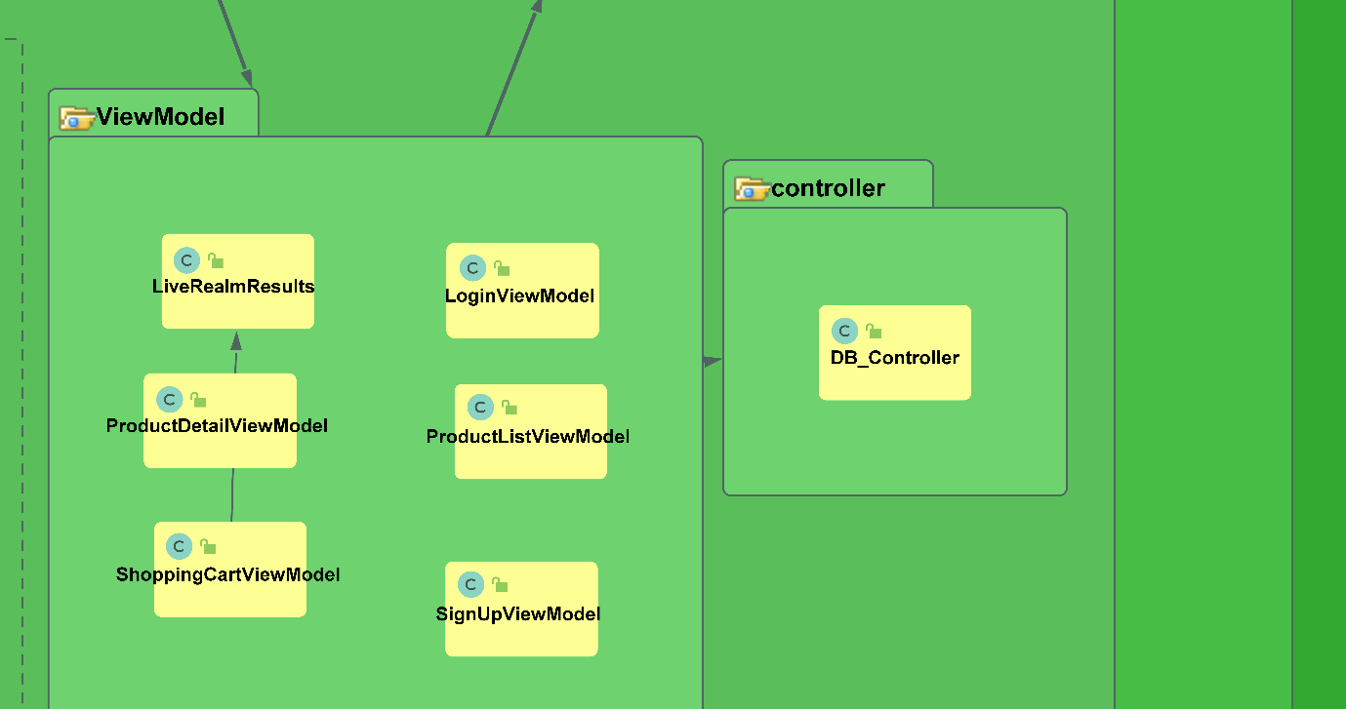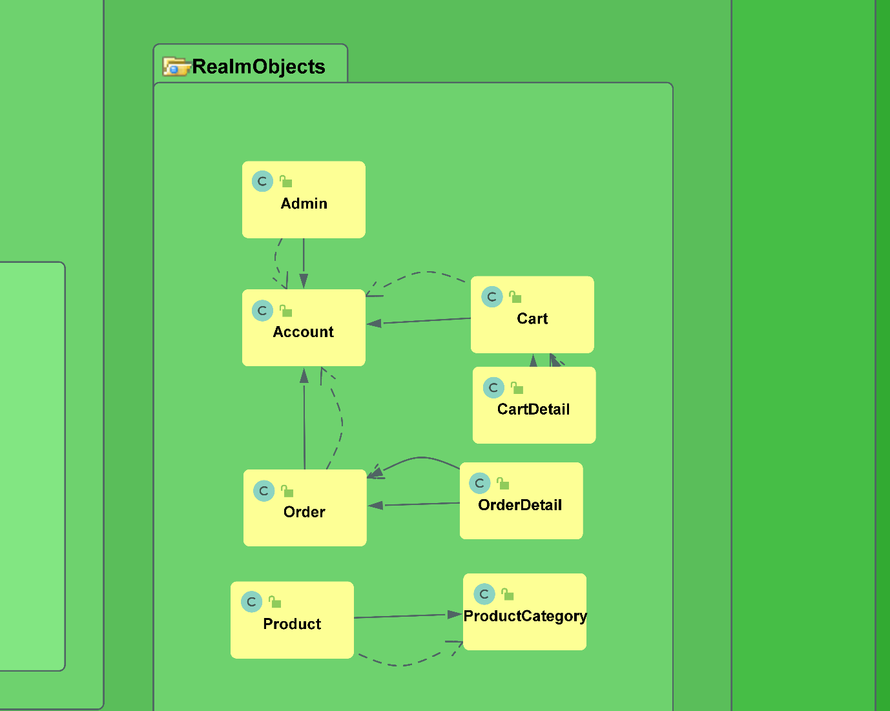

|  |  |
| --- | --- |
| ***!*** | ***Lưu ý:***   * *Anh/Chị có thể sử dụng Visual Studio.NET 2005 hoặc JBuilder để có được sơ đồ lớp (thực tế) của ứng dụng* * *Nếu có các điểm đặc biệt trong kiến trúc, ví dụ như áp dụng mẫu thiết kế (Design Pattern), sử dụng kiến trúc .Net Tier/MVC…, hỗ trợ cơ chế plug-in…, Anh/Chị cần trình bày rõ để thể hiện điều này* |